**Отчет о проделанной воспитательной работе**

**в сентябре 2022-2023 учебного года.**

Во исполнение плана мероприятий воспитательной работы на 2022-2023 учебный год, 1 сентября 2022 года в колледже прошла традиционная торжественная линейка, посвященная Дню знаний и началу нового 2022-2023 учебного года.

В этот солнечный день на площадке перед колледжем собрались студенты, преподаватели, администрация колледжа. Мероприятие началось с церемонии поднятия Государственного флага Российской Федерации и приветственного обращения директора колледжа Хасбулатовой Малики Руслановны к студентам. Право поднять Государственный флаг Российской Федерации и Чеченской Республики предоставили студентам первого курса.

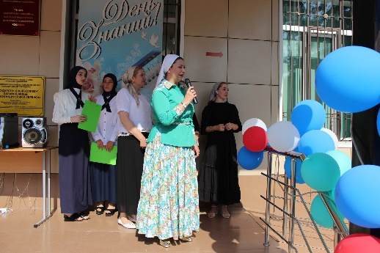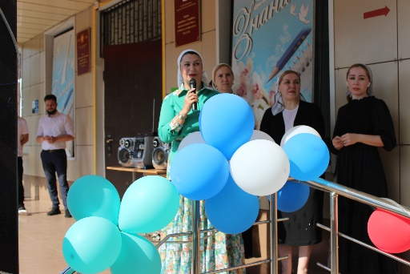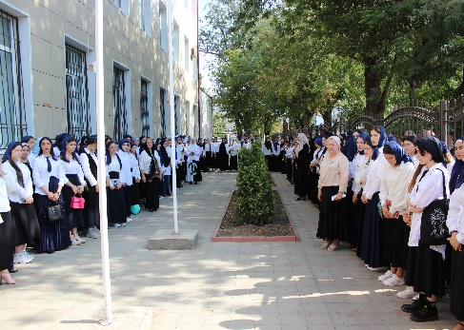

Во всех учебных группах прошел «Урок Мира».

Целью уроков былоформирование у обучающихся нравственного поведения, осознанного и ответственного отношения к собственным поступкам, воспитание нравственных качеств личности: патриотизма, гражданственности, стремления к миру.

Первый Международный день Мира был проведен в сентябре 1982 года. В ходе кураторских часов обучающиеся раскрыли в очередной раз понятие слова «мир», проанализировали пословицы на данную тему, выяснили, что является символом мира в разных странах, вспомнили исторические события, произошедшие 1 сентября. Обучающиеся еще раз убедились, что самыми беззащитными перед войной всегда были дети. И именно они выступают посланниками мира.

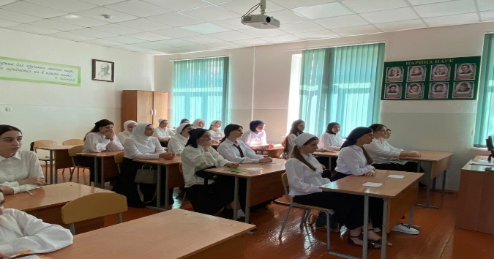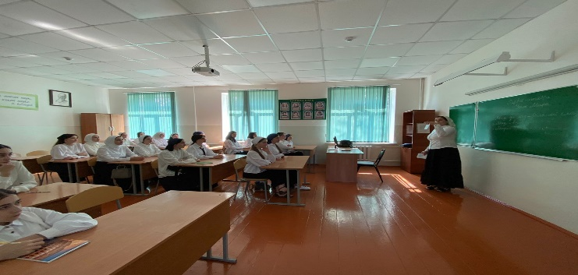

Минпросвещения России с 1 сентября 2022 года запускает в российских учреждениях масштабный проект – цикл внеурочных занятий «Разговоры о важном».

Во всех образовательных учреждениях страны учебная неделя будет начинаться с классного часа «Разговоры о важном», посвященного самым различным темам, волнующим современных ребят. Центральными темами «Разговоров о важном» станут патриотизм и гражданское воспитание, историческое просвещение, нравственность, экология и др.

В колледже для первокурсников начался долгий путь студентов в Страну профессий, волонтеры колледжа провели с обучающимися экскурсию по ознакомлению с мастерскими и другими достопримечательностями колледжа.

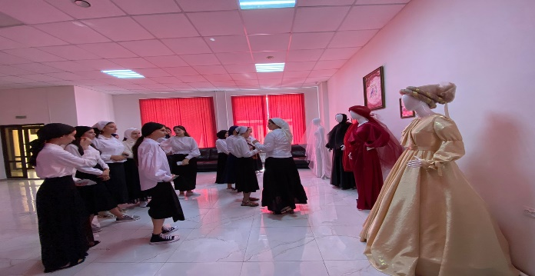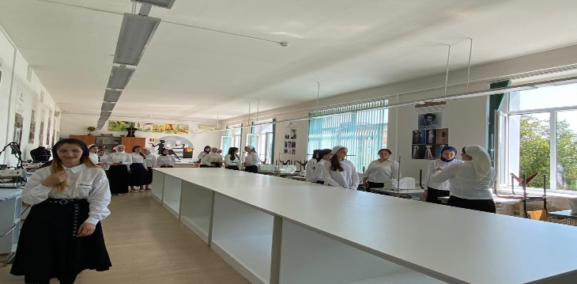

С обучающимися 1-х курсов преподавателем-организатором основ безопасности Апаевым А.А. проведен Всероссийский открытый урок «ОБЖ», на котором ознакомил обучающихся с действиями в условиях различного рода чрезвычайных ситуациях.

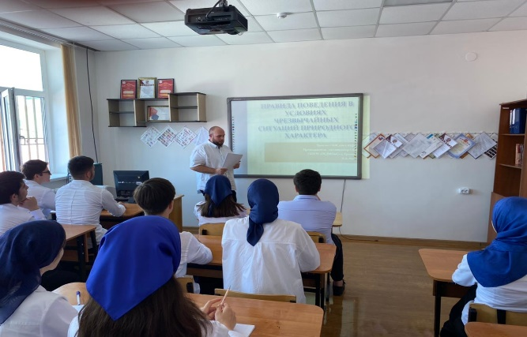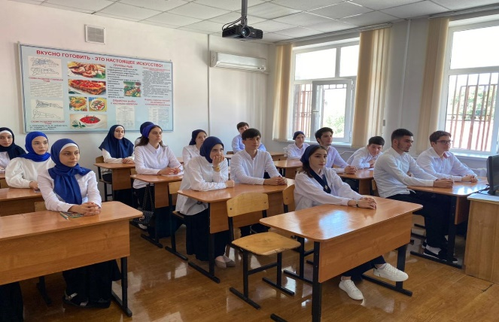

3 сентября-День солидарности в борьбе с терроризмом. Согласно воспитательному плану работы колледжа, 02.09.2022 г. проведены кураторские часы на тему «День солидарности в борьбе с терроризмом». Флэш-моб. Цели и задачи: формирование у обучающихся представление о терроризме, как историческом и политическом явлении, акцентирование внимания обучающихся на необходимости проявления бдительности с целью профилактики совершения террористических актов; содействовать формированию толерантности и профилактики межнациональной розни и нетерпимости.

Памятный день был установлен федеральным законом "О внесении изменений в Федеральный закон "О днях воинской славы (победных днях) России" от 21 июля 2005 года. Этот день приурочен к трагическим событиям, произошедшим 1-3 сентября 2004 года в городе Беслане, когда в результате беспрецедентного по своей жестокости террористического акта погибло более 300 человек, в основном женщины и дети. День солидарности в борьбе с терроризмом символизирует единение государства и общества в борьбе с таким страшным явлением, как терроризм. В этот день Россия отдает дань памяти тысячам соотечественников, погибшим от рук террористов в Беслане, в театральном центре на Дубровке, в Буденновске, Первомайском, при взрывах жилых домов в Москве, Буйнакске и Волгодонске, в сотнях других террористических актов. Проведенное мероприятие оказало положительное влияние на обучающихся. Проведенное мероприятие будет способствовать тому, что обучающиеся будут знать, что такое терроризм.

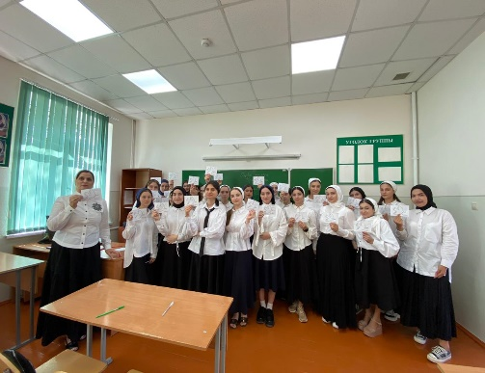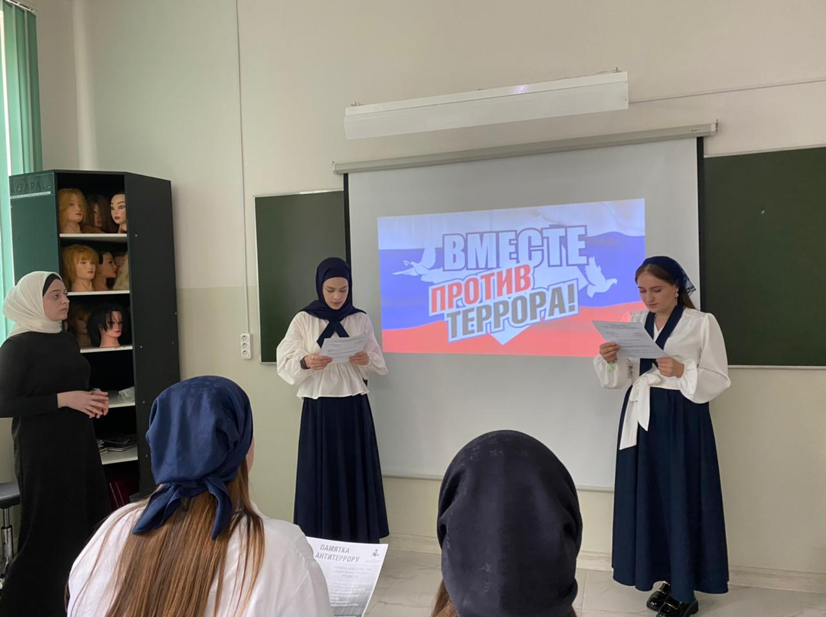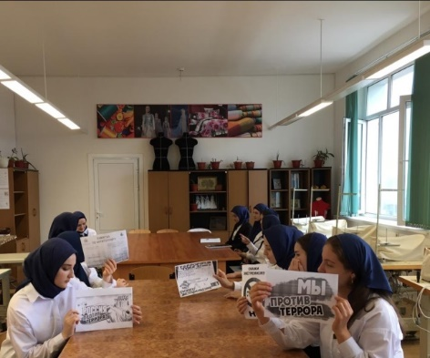

Во всех учебных группах колледжа проведена разъяснительная работа по обеспечению психологической безопасности образовательной среды, с целью правового воспитания, формирования навыков правильного поведения в колледже и дома, в общественных местах, развития у студентов правовых знаний, склонностей и качеств, важных для развития гражданской позиции. Проведены беседы на тему: «Гражданские права и уголовная ответственность». В ходе бесед обучающихся ознакомили, как не стать жертвой преступления, о пагубном влиянии телефона, интернета. Подросткам было разъяснено, с каких лет наступает уголовная ответственность и какие наказания применяются за совершение преступлений.

Обучающиеся колледжа приняли участие в проведении Всероссийской акции «Капля жизни», посвященной 3 сентября - Дню солидарности в борьбе с терроризмом. Через акцию «Капля жизни» мы призываем вспомнить всех жертв терроризма, погибших сотрудников правоохранительных органов, символически напоить всех тех, кого уже с нами нет.

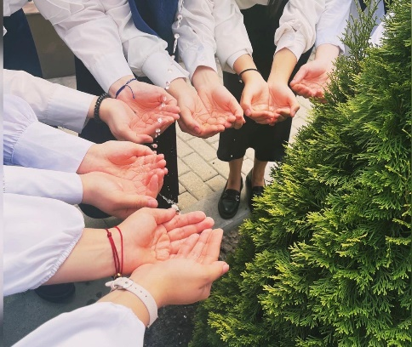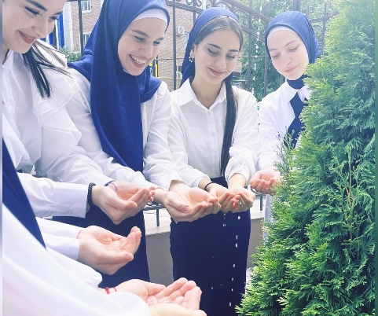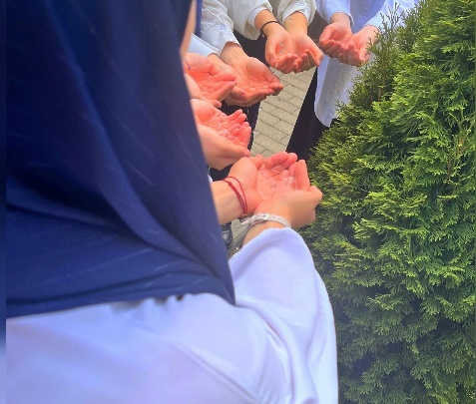

6 сентября -День Чеченской Республики. Отмечается праздник с 2002 года в соответствии с Указом Первого Президента ЧР, Героя России Ахмат-Хаджи Кадырова.

День Чеченской Республики или День гражданского согласия и единения был утвержден 20 лет назад. С тех пор шестое сентября стало знаменательной датой в новой истории Чеченской Республики.

Во исполнение плана мероприятий, посвященных этой знаменательной дате, главный вход фасада здания колледжа был оформлен тематическим баннером.

Во всех учебных группах колледжа прошли кураторские часы, на которых обучающимся рассказали, что благодаря Ахмат-Хаджи Кадырову, который объединил расколотое общество, был остановлен произвол и беззаконие, проведя референдум, на котором жители Чечни приняли Основной закон ЧР и сделали свой выбор -жить в составе Российской Федерации.

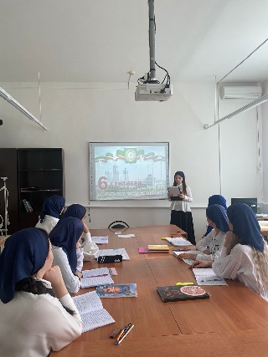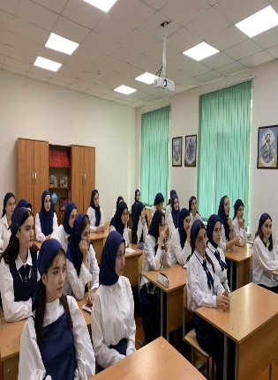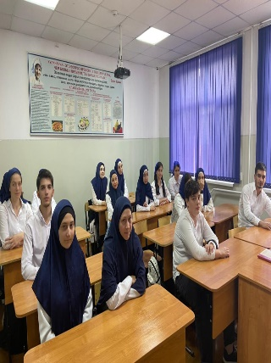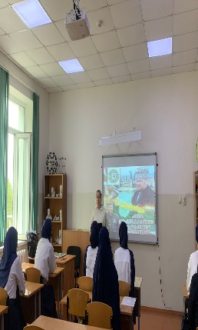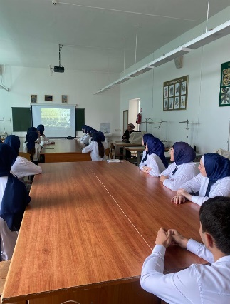

Кураторы и мастера п/о рассказали, что современная Чеченская Республика представляет собой цветущий край, где восстановлены и построены новые объекты образования, культуры, здравоохранения, спорта. Глава ЧР Рамзан Кадыров уделяет пристальное внимание межнациональным вопросам.

Здесь веками вместе живут представители многочисленных национальностей. За многие годы на территории республики не было ни одного конфликта на почве национальной и религиозной почве.

06.09.2022г. мной, старшим воспитателем Магомедовым А.Ш., проведена беседа со студентами, приуроченная Дню Чеченской Республики.

Мы отдаем дань и уважение Первому Президенту Чеченской Республики, Герою России Ахмат-Хаджи Кадырову (Дала г1азот къобал дойла цуьнан) и тысячи его верных соратников, которые отдали свои жизни за наше с вами благополучие.

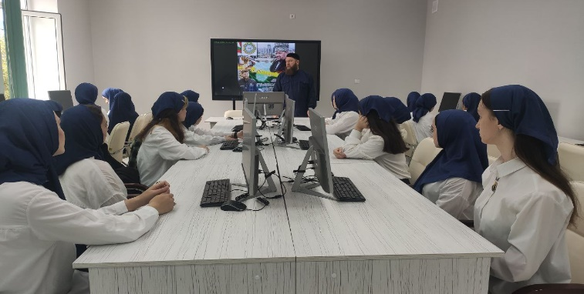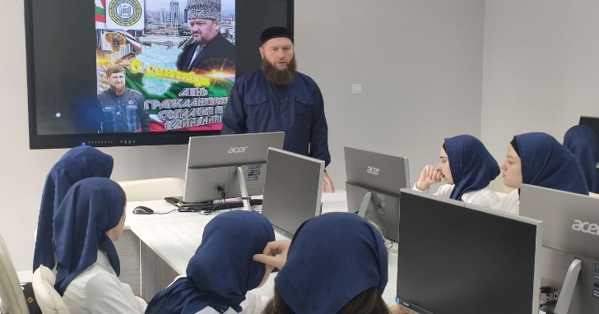

07.09.2022 г. в целях профилактики работы духовно-нравственного воспитания молодежи, профилактики экстремизма, терроризма в ГБПОУ «Государственный колледж дизайна, моды, пищевой индустрии и сервиса» префектурой Шейх- Мансуровского района г. Грозного совместно с представителями духовенства района, со студентами была проведена беседа.

Входе встречи, выступающие говорили о важности приобретения духовных знаний, изучения канонов Ислама, соблюдения национальных традиций и обычаев.

В конце беседы, обучающиеся задавали интересующие их вопросы, на которые получили четкие и достоверные ответы.

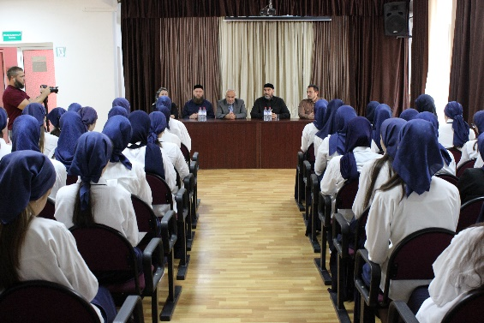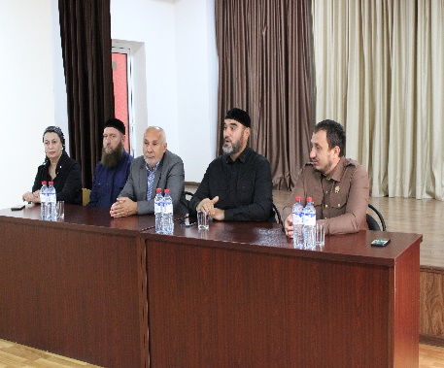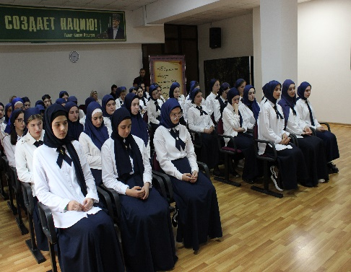

Во исполнение воспитательного плана колледжа, в ГБПОУ «Государственный колледж дизайна, моды, пищевой индустрии и сервиса» проведены мероприятия, посвященные празднованию Дня чеченской женщины. Указ о ежегодном праздновании в сентябре Дня чеченской женщины был подписан Президентом Чеченской Республики Рамзаном Ахматовичем Кадыровым в честь выдающихся заслуг чеченской женщины в становлении и развитии Чеченской Республики.

Было проведено оформление фасада праздничными баннерами. Во всех учебных группах с 12.09 по 16.09.2022 года проведены кураторские часы, беседы на темы «Женщина-это жизнь», «Чеченские женщины», «Мехкан нана», «Твоя улыбка согревает землю», «Женщина хранительница домашнего очага».

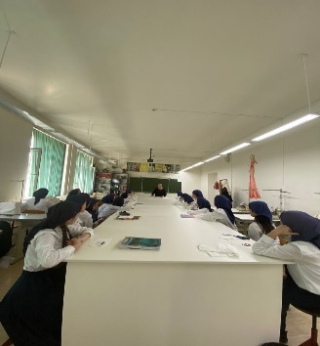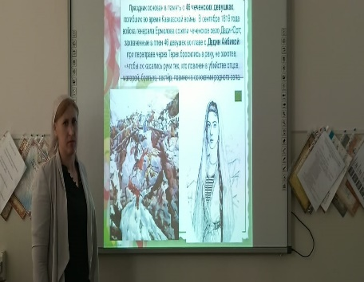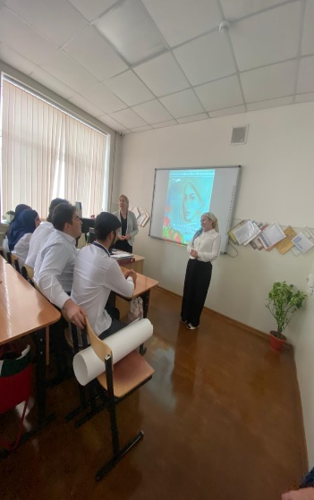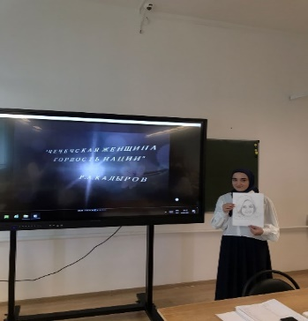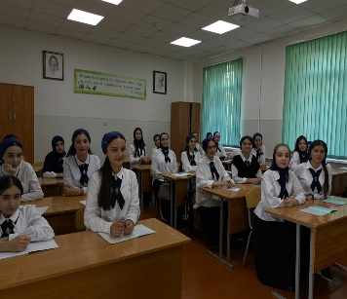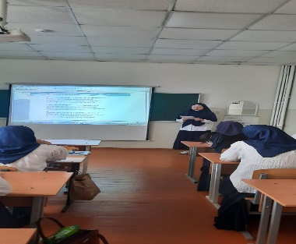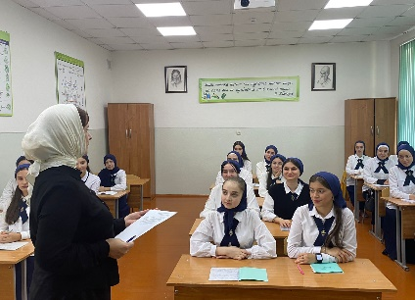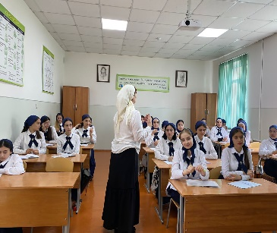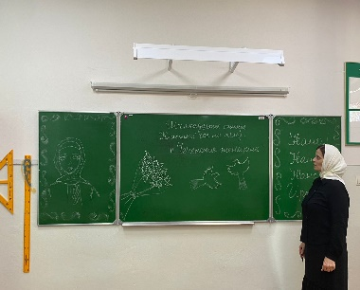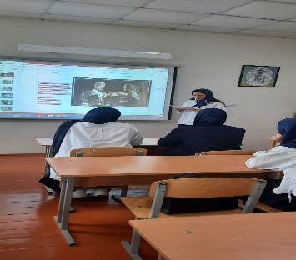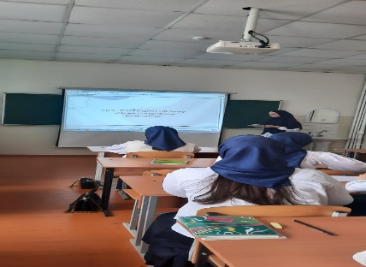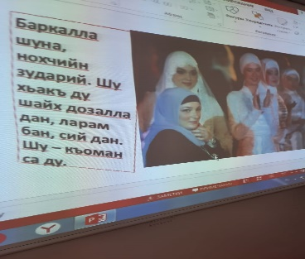

В честь праздника обучающиеся совместно со Студсоветом подготовили небольшой концерт для своих преподавателей. Были прочитаны стихи выдающихся чеченских писателей, подготовили презентацию с поздравлениями для всех женщин колледжа.

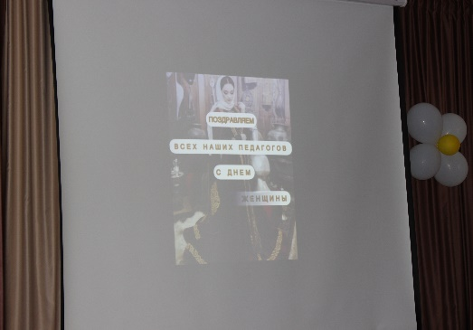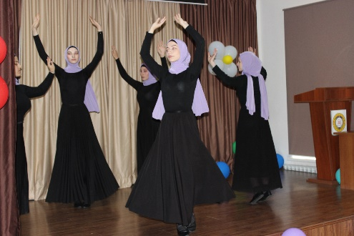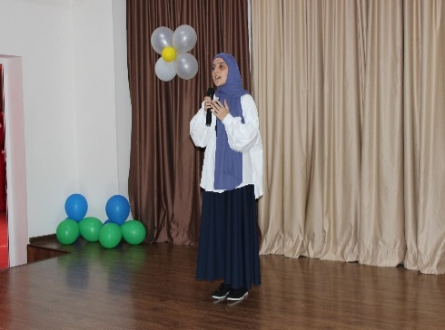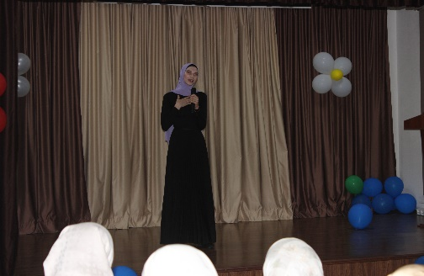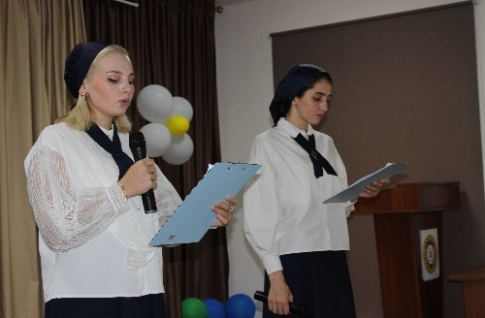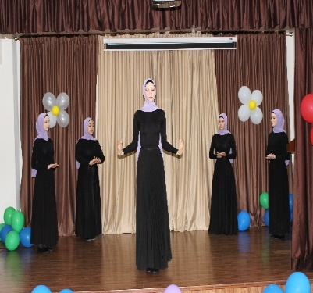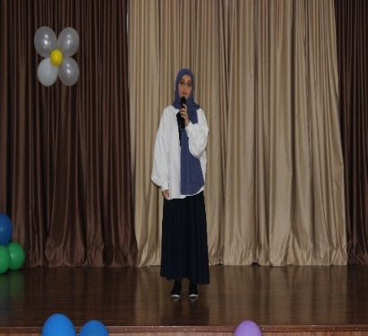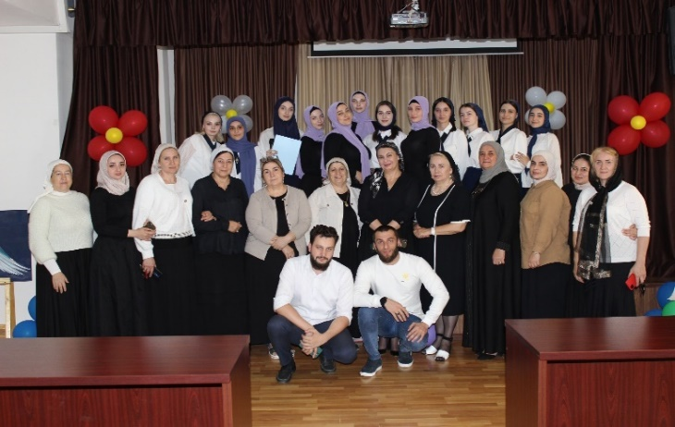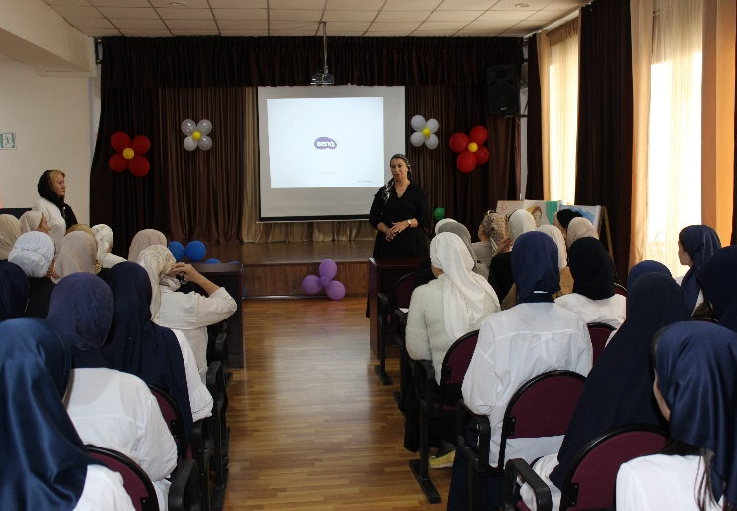

Прошел конкур рисунков на тему: «Нохчи йоI»

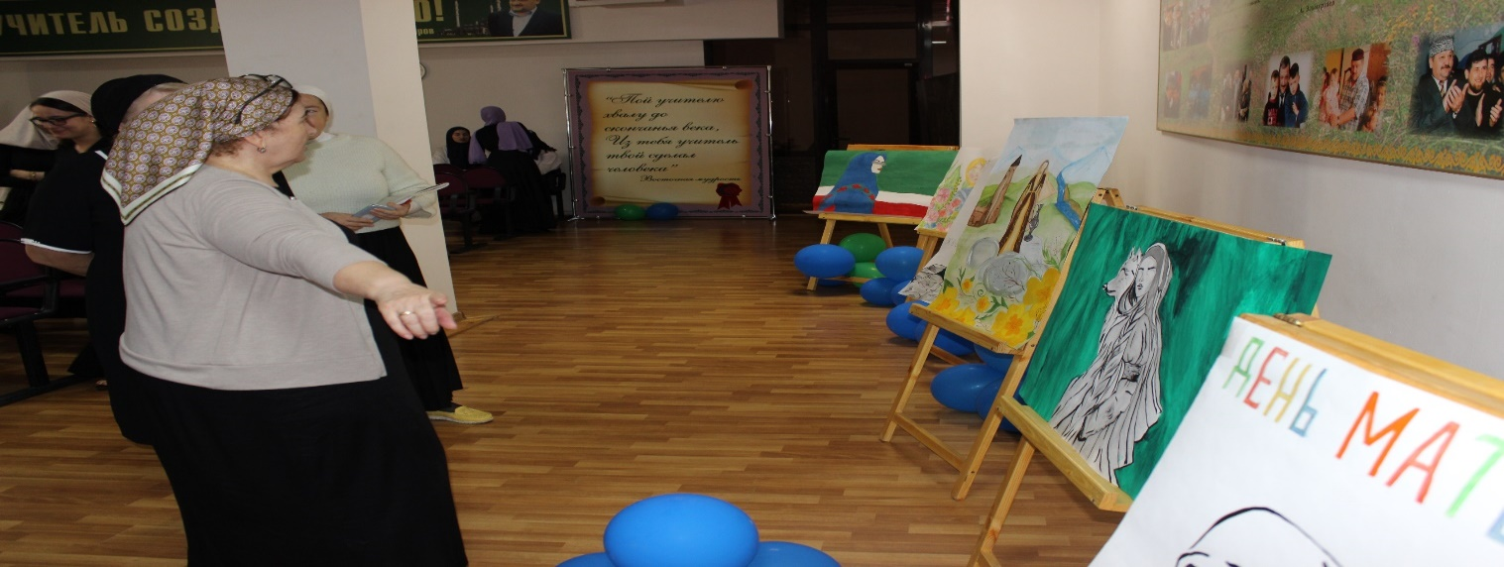

Во исполнение межведомственного плана мероприятий по профилактике употреблений наркотических средств и психоактивных веществ среди несовершеннолетних на 2021-2023 годы, согласно приказу №1245-п от 05.09.2022 года Министерства образования и науки Чеченской Республики в ГБПОУ «Государственный колледж дизайна, моды, пищевой индустрии и сервиса», в целях раннего выявления незаконного потребления наркотических средств и психотропных веществ обучающимися, проведена информационная работа и с преподавателями, и с обучающимися, и с их родителями.

14 сентября заместителем директора по учебно-воспитательной работе с мастерами и кураторами проведен информационно-разъяснительный семинар, на котором они были ознакомлены с методическими рекомендациями по организации и проведения СПТ обучающихся, их родителями (законными представителями), со сроками проведения СПТ.

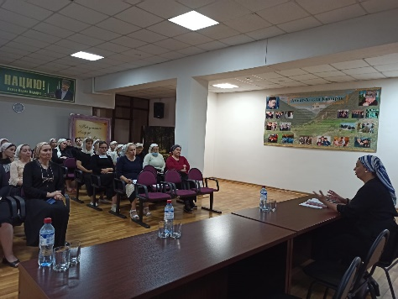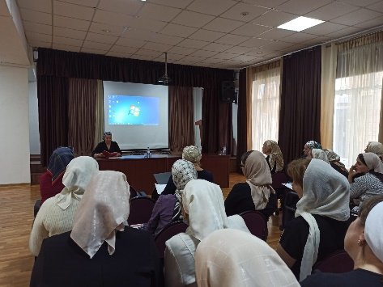

Во всех учебных группах прошли родительские собрания, на которых до родителей доведено, что тестирование позволяет вовремя заметить возникающие проблемы в развитии и предложить своевременную помощь обучающемуся и его семье.

Социально-психологическое тестирование проводится с целью раннего выявления факторов риска возможного вовлечения обучающихся в аддиктивное поведение, формирования зависимости от наркотических и психоактивных веществ. Полученные результаты носят прогностический, вероятностный характер. Было акцентировано внимание на то, что социально-психологическое тестирование является добровольным и конфиденциальным (анонимным).

Задача тестирования – выявить у детей личностные (поведенческие, психологические) особенности и организовать своевременную помощь, но только при наличии родительского согласия. Тестирование является необходимой мерой социального контроля и предупреждения распространения наркомании в подростковой и молодежной среде. Социально-психологическое тестирование учащихся на предмет потребления наркотиков позволяет определить обезличенное количество детей «с факторами рискогенности», давших положительные ответы или указавших на те или иные проблемы, способствующие вовлечению в наркопотребление. Все родители приняли единогласное решение, что все будут участвовать с СПТ.

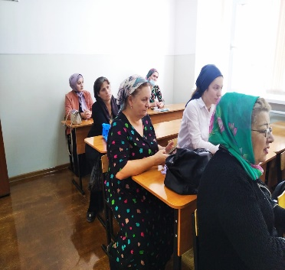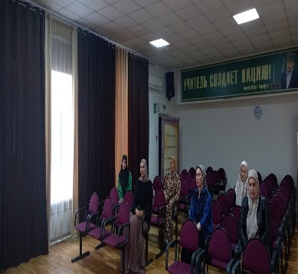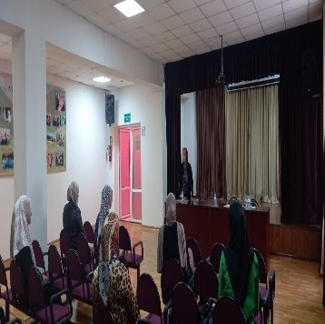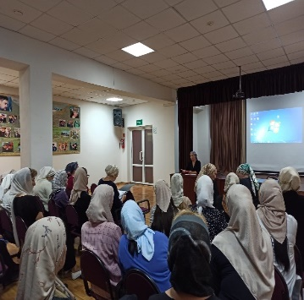

Кураторы и мастера провели с обучающимися 1-х курсов беседы, на которых ознакомили их с социально-психологическим тестированием. Все обучающиеся колледжа написали согласие на проведение СПТ.

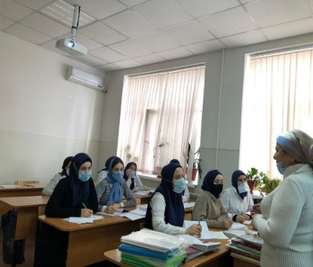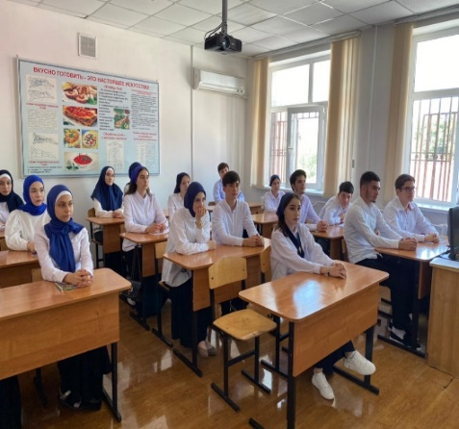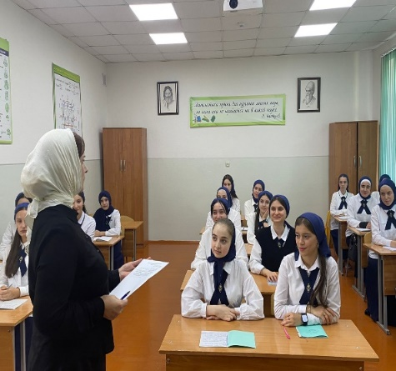

Указом Президента Российской Федерации от 25 июля 2022 г. № 496 установлен День среднего профессионального образования 2 октября. В рамках проведения Дня открытых дверей, приуроченных Дню СПО, 30 сентября стены колледжа приняли в своих стенах гостей- 16 обучающихся ГБОУ «Специальная (коррекционная) общеобразовательная школа-интернат для глухих и слабослышащих». Для гостей мастерами производственного обучения проведены мастер-классы по трем компетенциям: технология моды, поварское дело, парикмахерское искусство.

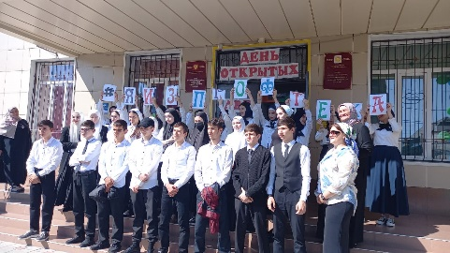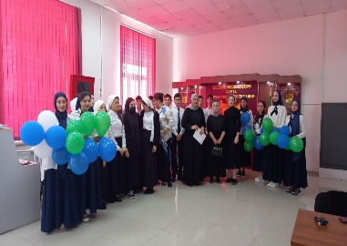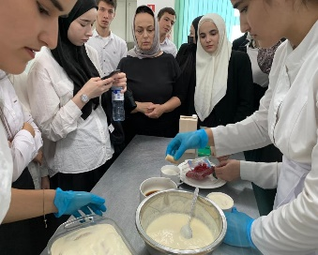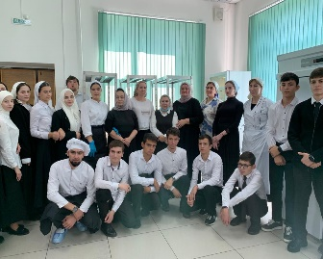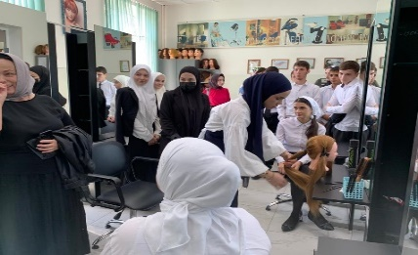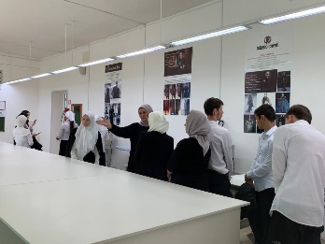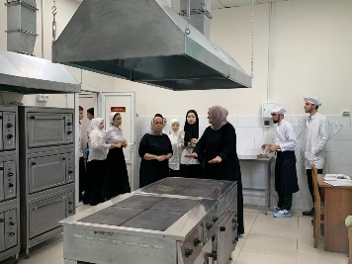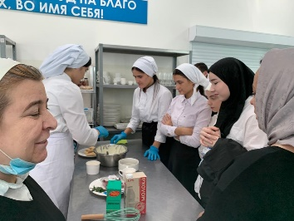

Обучающиеся с интересом наблюдали, слушали историю колледжа из уст заведующей практикой колледжа Алиевой А.Х., которая пригласила обучающихся, после завершения обучения школы, поступить в наш колледж. Ребята с удовольствием приняли участие во Флешмобе.

Во всех учебных группах проведены кураторские часы, на которых было обучающимся продемонстрировано видеопоздравление Министра просвещения Российской Федерации Кравцова С.С. *«На протяжении нескольких лет мы видим, что популярность среднего профессионального образования в нашей стране растет.*

*По программам СПО сейчас учится более 3,4 млн студентов. Они получают самые современные прикладные знания и навыки от квалифицированных педагогов и мастеров производственного обучения. Позитивные изменения привносит и реализуемый федеральный проект «Профессионалитет», к которому уже подключились многие колледжи по всей стране и, конечно же, работодатели. Уверен, что День среднего профессионального образования станет прекрасной датой, которая объединит всех причастных к этой сфере»*, – [отметил](https://edu.gov.ru/press/5534/v-rossii-poyavitsya-den-srednego-professionalnogo-obrazovaniya/) Министр просвещения РФ Сергей Кравцов в своем видеовыступлении.

На кураторских часах обучающихся ознакомили с историей Профессионального образования, которое начало свое становление еще во времена Древней Руси. Многочисленные археологические находки неопровержимо свидетельствуют, что в Древней Руси было превосходно налажено производство различных предметов обихода, оружия, одежды, украшений и т.д. А о наиболее талантливых древнерусских мастерах слагались былины и передавались сведения в летописях.

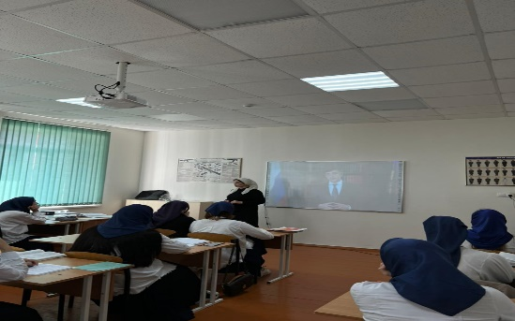 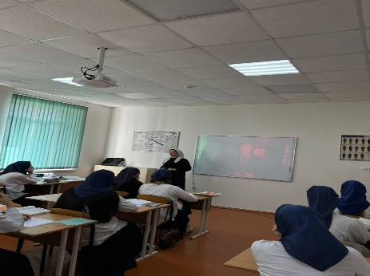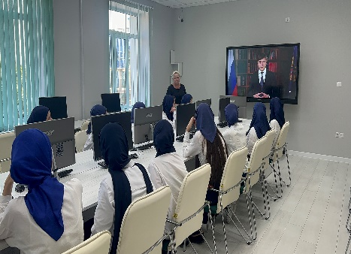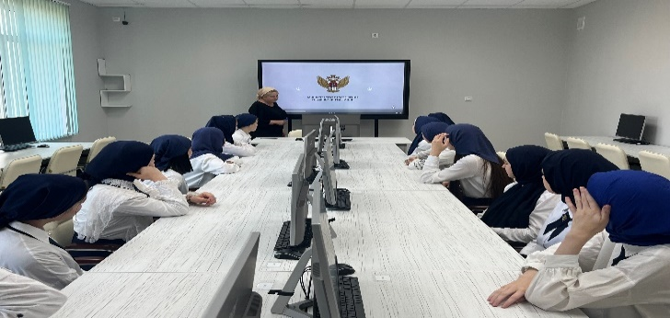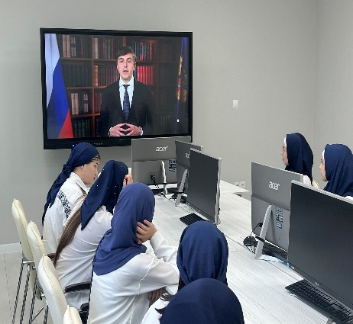

Во всех учебных группах прошел студенческий флешмоб #ЯИЗПРОФТЕХА.

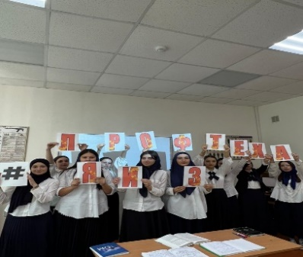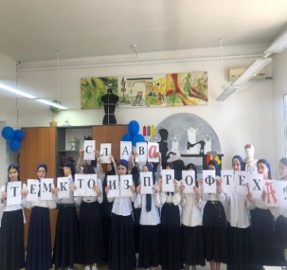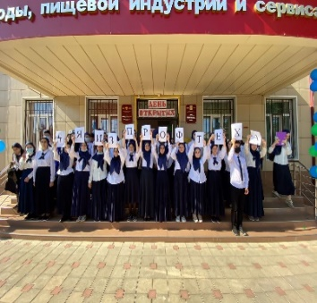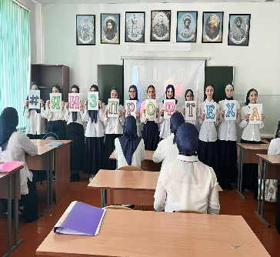

Обучающиеся колледжа с мастером п/о Магомадовой А.У. посетили святые места «Хеди-зиярт», матери Кунта-Хаджи в селении Эртан.

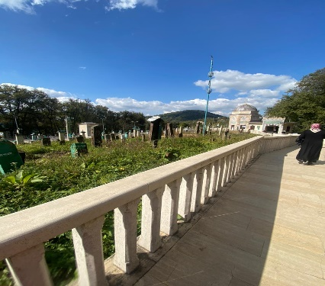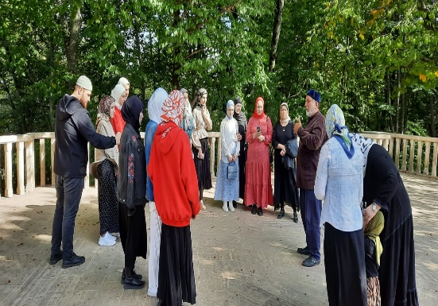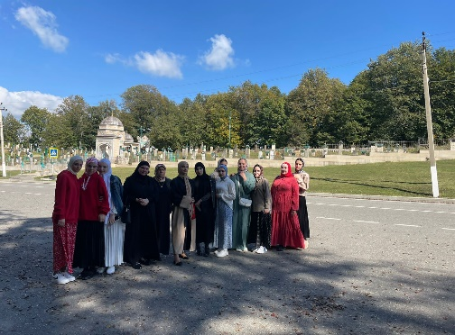

В рамках проекта «Пушкинская карта», обучающиеся колледжа продолжили посещение ГБУ «Мемориальный комплекс Славы им. А.А. Кадырова».

Солтаева М.А., заместитель директора по УВР,

89286413143